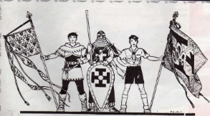
25. 4. 2015 IVANČENA pro světlušky

Sraz: v 7:00 h na hlavním vlakové nádraží
S sebou: pevná obuv a teplé oblečení dle počasí!, pití (termoska s čajem), svačina a něco dobrého na zub ;-), šátek, nafukovací balonek, 100 Kč
Konec: v 16:20 na hlavním vlakovém nádraží
Bude se na vás těšit Tisky a Nika
Na svatého Jiří se rodí Jaro
Na svatého Jiří trávu nezastaví čtyři
Svatý Jiří k létu míří
Na svatého Jiří, vylézají hadi a štíři
Před Jiřím sucho, po něm mokro
Na svatého Jiří vlaštovky už víří
Udatný rytíř Jiří k máji nám jasný den šíří

